Entornos de Desarrollo

-Proyecto 3 Evaluación Eugenio García Fernández

Repositorio de GITHUB ; https://github.com/garcia11803/Proyec_Navaja_Suiza

NOMBRES DE CLASES

*Para la definición de los nombres de clase he hecho uso del estilo PasCal haciendo uso de sustantivos para nombrar las diferentes clases

NOMBRES DE CAMPO Y VARIABLES

* Para nombrar los campos y las variables, hago uso tanto del estilo PasCal
como de sustantivos lógicos y reconocibles para facilitar la lectura del código así como
la declaración unida de variables que tienen relación entre si

NOMBRES DE METODOS

* Al igual que al nombrar tanto las clases como los campos y variables, para este caso también he utilizado el estilo PasCal. Continuando con la tarea de facilitar la lectura del codicio he ordenado las sentencias dejando un espacio entre ellas

NOMBRES DE NAMESPACE

* En este caso he utilizado el estilo Pascal para la declaración de los namespace, dándole a todos un mismo namespace principal, seguido de un punto y a continuación el nombre especifico de cada uno.

--- REFACTORIZACION

3. Reviso los nombres de controles y les doy unos para que la lectura del código sea más amena y clara

4. Suprimo los ImputBox y lo modifico por cajas de texto validadas con Try Parse, las limito con Maxlegt y corrijo los espacios vacíos con IsNullorEmpty

5. Se crean las clases lógica con el nombre del subsistema seguido de la palabra lógica
en cada uno de los subprogramas, de los cuales las lógicas de Sumanumeros y Factorial
son estáticas y de las otras dos hay que instanciarlas para poder usar los métodos en la lógica.
6. Realización de pruebas de caja negra en cada programa

*Pruebas de Sumanumeros

Vamos a realizar la pruebas de caja negra en el programa sumanumeros,
Dichas pruebas se han realizado en las situaciones que se cometan en cada caso,
Los resultado obtenidos se mostraran y volveremos a ejecutarlos en las pruebas unitarias.

N.  Prueba |  | Entrada |  | Salida |  | Esperado |  |  | Resultado |  | Comentario
1 |  | 25 + 15 |  | 40 |  | 40 |  |  | OK |  | Sumamos dos números positivos, Correcto
2 |  | -15 +  -26 |  | -41 |  | 41 |  |  | OK |  | Sumamos dos números negativos, ,resultado esperado
3 |  | -2 + 5 |  | 3 |  | 3 |  |  | OK |  | Sumamos un numero negativo y otro positivo, resultado esperado
4 | 2 + "" |  |  | Mensaje de error |  | Mensaje de error |  | Mensaje de error |  |  | Datos erróneos, El programa no continua
5 | A + 2 |  |  | Mensaje de error |  | Mensaje de error |  | Mensaje de error |  |  | Datos erróneos, El programa no continua
6 | "" + "" |  |  | Mensaje de error |  | Mensaje de error |  | Mensaje de error |  |  | Datos erróneos, El programa no continua
7 | b + a |  | Mensaje de error |  | Mensaje de error |  | Mensaje de error |  |  | Datos erróneos, El programa no continua

*Pruebas caja negra Temperatura

-Datos introducidos en una de la 24 veces que se puede introducir, este programa tiene la entrada de datos hasta 24 veces el cual nos dará el resultado de la temperatura media , máxima y minima de los datos introducidos.
Si en uno de los datos introducidos nos da el resultado de las pruebas.

N prueba | Entrada | Salida | Esperado | Resultado | Comentario
1 | “” | Fallo de caracteres, faltan datos | Fallo de caracteres, faltan datos | El programa no continua | A falta de datos el programa se queda sin ejecutar
2 | Aa | Fallo de caracteres | Fallo por error de datos | El programa no continua | Con errores de datos no continua,
3 | .. | Fallo de caracteres | Fallo por error de datos | El programa no continua | Caracteres no permitidos, el programa no continua
4 | 11,11 | Decimal no controlad | Que hubiera funcioand | No continua | No deja introducir números decimales
5 | ¿¿ | Error de datos introd. | Tenia que fallar | Fallo de ejecución | Caracteres no permitidos, el programa se bloquea
6 | Int *24 | Funciona | Funcionara | OK | Metiendo 24 números enteros funciona correctamente

*Prueba caja negra de Palindrómica

-Realizamos las pruebas de caja negra para probar si el programa habiéndole introducido unos caracteres cualquiera, nos tiene que decir si es un apalabra palindromica, vamos a introducir una serie de datos los cuales deben de bloquear el programa ya que no debería resolver con positividad dicho resultado.

N prueba |  | Entrada | Salida |  | Esperado |  | Resultado |  | Comentario
1 |  | adda | adda |  | Palindromico |  | OK |  | Introducimos una palabra con resultado esperado, prueba superada
2 |  | juan | juan |  | NO palindromico |  | OK |  | Nos indica que no es palindromica, prueba superada
3 |  | Ana | Error carácter no permitido |  | No deja continuar |  | Error carácter no permitido |  | Datos erróneos, El programa no continua
4 |  | "" | Error carácter no permitido |  | No deja continuar |  | Error carácter no permitido |  | Datos erróneos, El programa no continua
5 |  | 3223 | 3223 |  | Palindromico |  | OK |  | No se ha limitado caracteres numéricos, así que da resultado palindromico
6 |  | 265 | 265 |  | NO palindromico |  | OK |  | No se ha limitado caracteres numéricos así que da resultado palindromico
7 | “”apa |  | Error, no deja continuar | Error, no deja continuar |  | Error carácter no permitido |  | Los espacios en blanco delante también los cuenta, así que no funciona
8 | .. |  | Error, no deja continuar | Error, no deja continuar |  | No superado |  | No continua los caracteres no los reconoce.
9 | ¡! |  | Error, no deja continuar | Error, no deja continuar |  | Sin superar |  | Caracteres extraños para el método
10

*Pruebas caja negra de Factorial

-En estas pruebas realizaremos una entrada de datos los cuales si son números enteros, no debería solucionar el factorial de dicho numero, también introducimos otra serie de caracteres los cuales no deberían de dar error el programa por que no controla dichos parámetros.

N prueba | Entrada | Salida | Esperado | Resultado | Comentario
1 | 5 | 120 | 120 | OK | Ha resuelto bien
2 | H | Fallo de caracteres | Tenia que fallar | OK | Fallo ya que no es un numero
3 | 11,1 | Fallo | No funciona | Fallo | No permite números con decimales
4 | “” | Falta de datos | Error por falta de datos | OK | Necesita introducción de datos de tipo numérico
5 | 56565 | Error por numero grande | Fallo | Se pasa de rango | Numero excesivamente grande
6 | -5 | Error numero negativo | Error | OK | No hay factorial de números negativos

7 Pruebas unitarias de todos los programas

*Pruebas de Sumanumeros

-Repasaremos las pruebas realizadas en caja negra después de la refactorizacion y reconfiguración del código.

-Realizamos la limitación de entrada caracteres que no sean números con el tryparse y también una limitación de caracteres dentro de los textchange a 9 con Maxleght

-Nos dará un aviso de que tiene caracteres no permitidos a través de un mensaje.
Con esto repasamos en una vez los casos de equivalencia en esos errores los cuales son evitados con las limitaciones a números enteros no mayores de 9 cifras.

N.  Prueba |  | Entrada |  | Salida |  | Esperado |  |  | Resultado |  | Comentario
1 |  | 25 + 15 |  | 40 |  | 40 |  |  | OK |  | Sumamos dos números positivos, Correcto
2 |  | -15 +  -26 |  | -41 |  | 41 |  |  | OK |  | Sumamos dos números negativos, ,resultado esperado
3 |  | -2 + 5 |  | 3 |  | 3 |  |  | OK |  | Sumamos un numero negativo y otro positivo, resultado esperado
4 | 2 + "" |  |  | Mensaje de error de datos |  | Mensaje de error de datos |  | OK |  |  | Limitado la introducción de datos no numéricos
5 | A + 2 |  |  | Mensaje de error de datos |  | Mensaje de error de datos |  | OK |  |  | Limitado la introducción de datos no numéricos
6 | "" + "" |  |  | Mensaje de error de datos |  | Mensaje de error de datos |  | OK |  |  | Limitado la introducción de datos no numéricos
7 | b + a |  | Mensaje de error |  | Mensaje de error |  | OK |  |  | Limitado la introducción de datos no numéricos

*Pruebas de Temperatura

-Vamos a limitar las pruebas unitarias, pero también repasaremos las realizadas en caja negra para ver dichos cambios realizado en el código

-Botón de introducir la temperatura se deshabilita cuando se haya llegado a las 24 veces permitidas con botón enabled.

-Botón de calculo de Min, Max y Media temperatura esta deshabilitado con botón enabled hasta que se complete la introducción de todas las temperaturas necesarias del día.

-Limitamos los errores de entrada de datos que no sean números con tryparse, también los espacios en blanco.

-Se ha limitado a dos caracteres máximo de introducción con maxlegth en el textchanged

N prueba | Entrada | Salida | Esperado | Resultado | Comentario
1 | “” | Da aviso de carácter no permitido | Da aviso de carácter no permitido | OK | Mensaje con que el dato introducido no es un numero entero
2 | Aa | Da aviso de carácter no permitido | Da aviso de carácter no permitido | OK | Mensaje con que el dato introducido no es un numero entero
3 | .. | Da aviso de carácter no permitido | Da aviso de carácter no permitido | OK | Mensaje con que el dato introducido no es un numero entero
4 | 11,11 | Numero no entero | Numero no entero | OK | No deja introducir números decimales
5 | ¿¿ | Da aviso de carácter no permitid | Aviso de carácter no permitido | OK | Da aviso de carácter no permitido
6 | Int *24 | Funciona | Funcionara | OK | Metiendo 24 números enteros funciona correctamente

*Prueba de Palindrómica

-Con la clases de equivalencia podemos reducir la pruebas unitarias, pero vamos a repasar las realizadas en caja negra para ver los cambio después de realizar las mejoras en el código.

-Se ha limitado la entrada de espacios en blanco, pero no la entrada de números y letras,
eso si, diferencia entre mayúsculas y minúsculas, dará error si las mezclamos

-Se ha limitado a 20 caracteres en el textchanged del textbox con el maxlegth

N prueba |  | Entrada | Salida |  | Esperado |  | Resultado |  | Comentario
1 |  | adda | adda |  | Palindromico |  | OK |  | Introducimos una palabra con resultado esperado, prueba superada
2 |  | juan | juan |  | NO palindromico |  | OK |  | Nos indica que no es palindromica, prueba superada
3 |  | Ana | No Palindromica |  | No palindromica |  | OK |  | Nos indica que no es palindromica, prueba superada
4 |  | "" | Error carácter No introducido |  | Aviso |  | Error carácter no Introducido |  | Aviso, debes introducir datos
5 |  | 3223 | 3223 |  | Palindromico |  | OK |  | No se ha limitado caracteres numéricos, así que da resultado palindromico
6 |  | 265 | 265 |  | NO palindromico |  | OK |  | No se ha limitado caracteres numéricos así que da resultado palindromico
7 | “”apa |  | Error, cuenta el espacio vacío | Error, cuenta el espacio vacío |  | OK |  | Los espacios en blanco delante tanbien los cuenta, sale un aviso de no palindronmca
8 | .. |  | Error, | Error, |  | OK |  | Caracteres no permitidos
9 | ¡! |  | Error, | Error, |  | OK |  | Caracteres no permitidos
10

*Pruebas de Factorial

-Se limita en la entrada de datos a caracteres no numéricos, ello se ha hecho con el tryparse, sale mensaje indicando dicho error de entrada de datos.
-También hemos limitado la entrada de no mas de tres cifras para no exceder el rango

-Los números negativo también limitados y nos saldrá un mensaje para realizar la corrección de los mismos.

-Las equivalencias están reducidas por la limitación de datos al programa, pero vamos a repasar con el caso de caja negra y vemos la diferencia de situaciones

N prueba | Entrada | Salida | Esperado | Resultado | Comentario
1 | 5 | 120 | 120 | OK | Ha resuelto bien
2 | H | Aviso de dato no numérico | Aviso de dato no numérico | OK | Fallo ya que no es un numero
3 | 11,1 | Fallo | No funciona | Fallo | No permite números con decimales
4 | “” | Aviso de dato no numérico | Error por falta de datos | OK | Necesita introducción de datos de tipo numérico
5 | 56565 | Aviso de numero fuera de rango | Fallo | OK | Numero excesivamente grande
6 | -5 | Error numero negativo | Error | OK | No hay factorial de números negativos

9. Refactorización ; EXTRA

En este paso hemos ejecutado el análisis del código por el cual detectamos una serie de advertencias para que resolvamos en nuestro código, con ello pretendemos mejorar la ergonomía del código según nos orienta el análisis, vamos a realizar dichos cambio y veremos cuantas advertencias nos salen después.

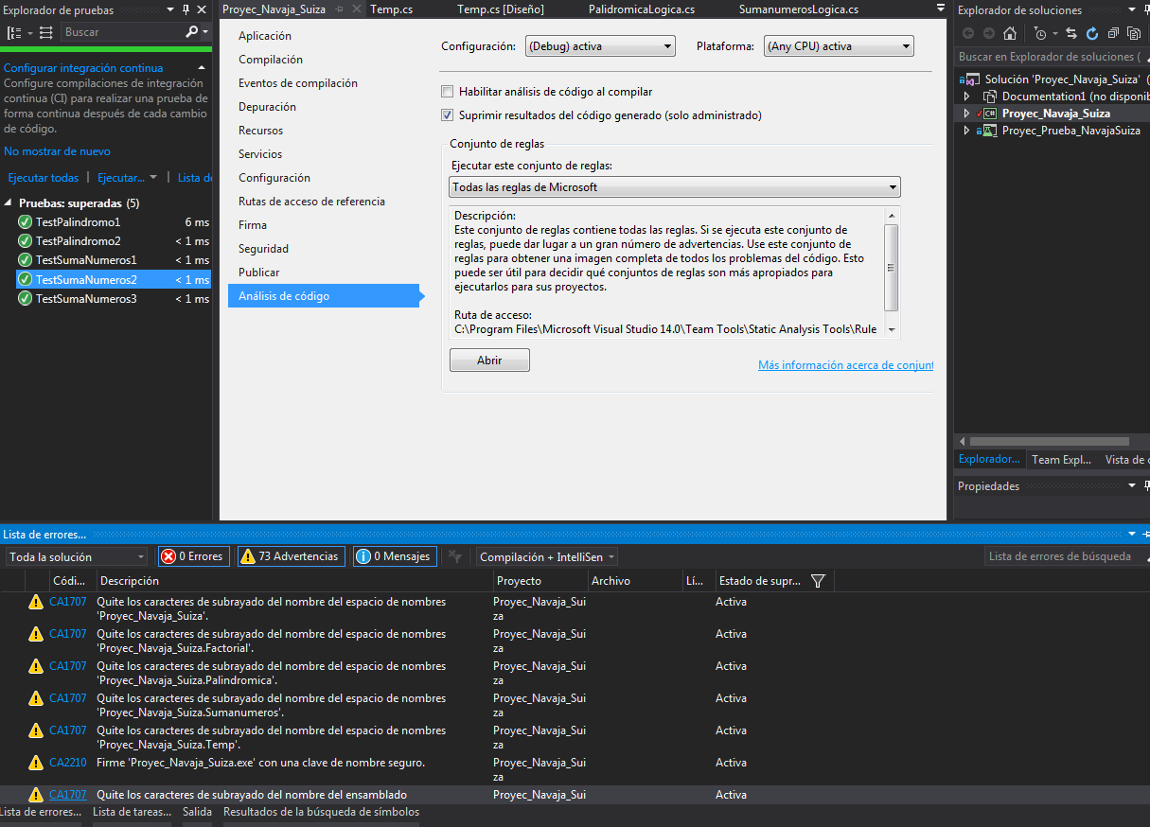

Después de realizar algunas mejoras y volver a analizar el código con una versión más Light vemos la diferencia de advertencias que nos salen

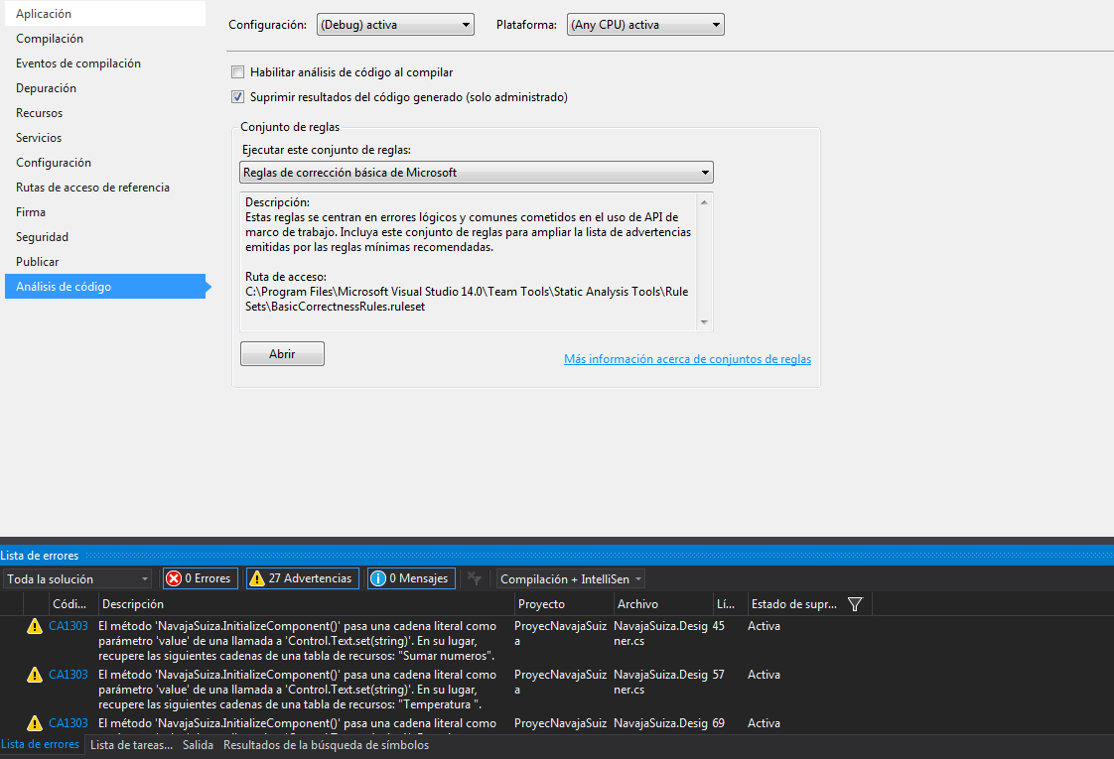

La advertencias que he solventado eran relacionadas con el estilo de nombre que había puesto en los namesapce, métodos y en algunas variables el signo "_" dentro del dichos nombres era lo que el analizador nos ha orientado para que se cambie

